2021年度 団体向け
たかはら子ども未来基金
学生インターン助成 募集要項

＊今年度は８～2月（12日以上）の活動です
団体の申込締切 2021年6月1４日（月）＜必着＞
学生の申込締切 2021年7月12日（月）＜必着＞
１. たかはら子ども未来基金とは?
たかはら子ども未来基金とは、子どもや若者の未来を応援する目的で、2017年に矢板市在住の夫妻が設立した基金です。現在、家庭の経済的困窮が要因となり、子どもや若者の「未来への可能性」を奪う様々な不利が生じています。 境遇や生育環境に関わらず、全ての子どもや若者が等しく人生を拓く機会を得られるように「たかはら子ども未来基金」が創設され、特に栃木県北地域の子どもや若者を支えていくことを目指します。
２. 2021年度の助成事業
学生インターン助成は、若者と NPOや市民活動団体が共に成長できる仕組みを作ることを目的としています。 学生が一定期間、NPO や市民活動団体にスタッフ見習いとして研修すること（＝インターンシップ）の活動を応援します。奨励金を渡し、学生が一定期間、活動をすることによって、若者の積極的な参加を促し、若者世代の継続的な応援者を増やすことを目標とします。学生の中には、奨学金の事情やアルバイトのために、ボランティア活動ができない学生がおり、 そのような学生を応援する目的で設立されました。また、今年度は学生を受け入れることで、日常業務のサポートだけでなく、特に既存の事業の発展や新規の事業の立ち上げを行える団体に助成します。
《助成額について》
・助成額 ： ８月～２月の期間のうちの12日以上のインターンシップ活動に対して、
学生に60,000円をお渡しし、団体に 40,000円をお渡しします。
・助成総額: 900,000 円(最大でインターン生9人分と団体9団体分)
＊１団体に２人以上のインターン生を受け入れていただくこともあります。
３. 対象となる団体
① 子どもの食事と居場所を支える活動をする団体
例) こども食堂の運営支援、新規設立支援。
② 子どもの学習を支える活動をする団体
例) 無料学習支援、学びなおしの支援。学用品の物品支援など。
③ 子どもの体験を支える活動をする団体
例) 自然体験や文化体験などの子どもの心の成長を支える活動を支援。
④ 若者の社会参加や就労、生活を支える活動をする団体
例) 若者の居場所づくりや就労訓練プログラムを支える活動を支援。困窮学生支援。
⑤ その他、子どもや若者の未来をつくる活動を支える団体
例) 環境分野の団体で、子どもへの自然体験活動を行っている団体、
国際協力分野の団体だが、若者の国際交流活動を行っている団体など。
(1)助成する団体の条件
・営利を目的とせず、公益的・社会的な活動をすでに 1 年以上継続的に行っている栃木県内のNPO・市民活動団体・ボランティア団体(法人格の有無は問わない)
・県南をのぞく、栃木県内全域を対象とし、特に県北の活動団体を優先して助成します。
・対象となる市町：
矢板市、塩谷町、高根沢町、さくら市、大田原市、那須塩原市、那須町、那珂川町、那須烏山市
宇都宮市、上三川町、壬生町、日光市、鹿沼市、芳賀町、市貝町、益子町、茂木町、真岡市
(該当する地域に事務所がある団体か、地域で活動している団体に助成する)

(2)選考基準
前出の条件を満たす団体の中から、以下の選考基準で選考いたします。
1. 子どもや若者の未来の可能性を本気で応援したい団体
2. 地域で必要とされ、一般の人に開かれて参加できる活動であること
3. 助成を受けることで、活動の基盤を強化できる団体であること
４．学生のインターンシップを受け入れる体制が整っている団体であること（学生が相談できるスタッフがおり、活動の計画や実施、振り返り、改善をともに行えること）
５．インターンシップの学生と一緒に、既存の事業の発展や新規の事業の立ち上げを行える団体であること

４. 学生インターン部門の内容
・学生のインターンシップ(研修)の受入を希望する団体と、NPO 活動に関心の高い学生をマッチングします。
（内容）
・７ヶ月間のうち12日以上(１ヶ月2～3日程度)、団体でインターンシップ活動を行っていただきます。
今年は活動日の限度は設けず、12日以上とします。学生と相談しながら計画を立ててください。
例１）毎月３日以上×４ヶ月（８月～12月） 例２）毎月２日以上×６ヶ月（９月～２月）
・学生インターン生は、1 団体につき、1人または2人までを助成します。
・対象となる「学生」とは栃木県内の大学生、専門学生などの若者、または栃木県出身の１９歳以上の若者です。

(団体にとって) | (学生にとって)
学生のインターン生を受け入れることで、活動に新たな視点が持てるほか、新しい年齢層の参加を増やしたり、未来の担い手を育てたりできるなど、活動を発展させることが期待できます。団体の内容をインターン生、さらにその友人に深く伝えることができます。 | 市民活動に参加できる機会が少ない学生が、スタッフの視点で関わることで、活動の背景や課題などを深く学ぶことができます。また、他の団体でインターンシップを行う学生と切磋琢磨しながら活動に取り組めます。
《昨年度の受入団体の例》
NPO法人 うりずん ：医療的ケア児とその家族向けのオンラインイベント企画など
NPO法人 サシバの里自然学校 ：子どもたち向けの環境教育プログラム企画や自然体験・整備の運営サポートなど
一般社団法人 えんがお ：多世代交流のプログラム企画や高齢者宅の困りごとサポートなど
足尾に緑を育てる会 ：若者世代を巻き込むためのイベント企画、自然体験・整備のサポートなど
《学生インターン助成の選考の流れ》
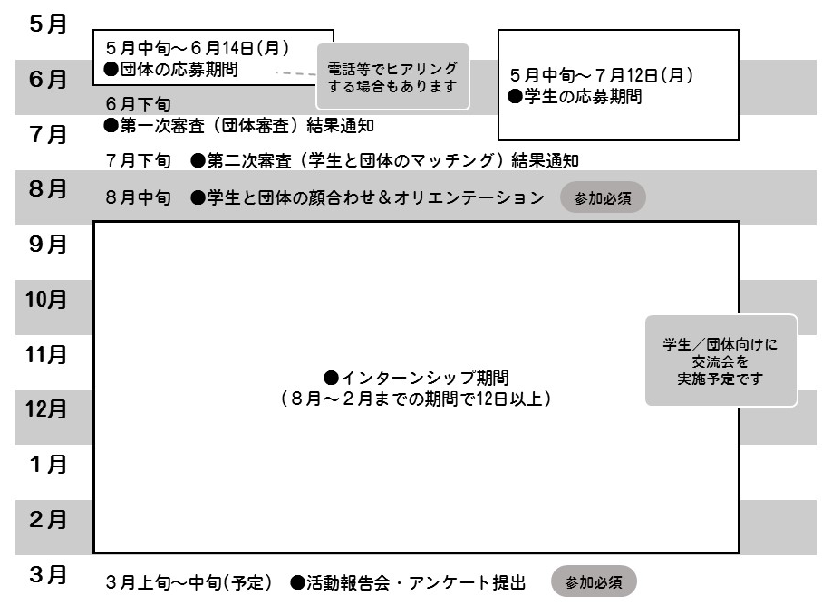

《審査と、団体と学生のマッチングの方法について》
今年度は、最大でインターン生９人分と団体９団体分に対して助成します。
①第一次審査（団体審査）：選考基準を満たしている団体には、最大９団体程度までに、結果通知をお送りします。
②第二次審査（学生審査）：選考基準を満たしている学生はマッチングに進みます。
③下記の手順で、マッチングを実施します。
A 1人の学生が団体を希望しており、他に希望する学生がいない場合、このマッチングは成立となります。
B １つの団体に複数の学生が第一希望の場合、団体にご相談します。
C 団体に学生の希望がなかった場合、マッチング不成立となります。
④マッチングを行った上で、助成限度である９人の学生以上がマッチング成立した場合、審査委員会を通して審査を行い、最大９人の学生と、９団体に最終結果通知をお送りします。
＊学生の募集について
インターン生の募集期間中（５月中旬～７月12日）は、団体の皆様にも学生への声かけのご協力をお願いします。
＊特別追加枠について
マッチングの時点で、団体への希望学生が多い場合には、団体が資金を用意すれば、学生にインターンシップに参加してもらえる「追加の枠組」です。オリエンテーションや振り返り会など、同じ枠組みで行います。
（想定される例）
→ 学生２人が団体Aにインターンを希望し、１人は助成金が通った場合、もう１人は特別追加枠と
して、参加。
＊受入団体の担当スタッフの声（一部抜粋）
・子どもとの関わりについてスタッフと学生さんが一緒に学ぶ機会を設けると、お互いにいい学びの機会になると思いました。
・学生の意欲を引き出すために、やりたいことなどを聴いた上で、補助しすぎずに任せて、成果をしっかりと確認して評価していくことが大切だと思います。
・自分たちのためではなく。将来のあるインターン生のために運営側がどのようなことができるのかインターン生と話し合ってコミュニケーションをとることが大切だと思いました。
・インターン生の想いと、団体の想いが重なり合うことでこれまで以上のパワーが生み出せます。ぜひお互いにとっていい出会いがありますように！

５．新型コロナウイルスの対策についてのお願い
・新型コロナウイルスの感染防止のために、咳エチケット、消毒、換気、検温などの対策を行い、活動してください。
・インターン期間中に栃木県で緊急事態宣言が出た場合、インターンの実施について全部の団体ととちぎコミュニティ基金で打合せをし、実施の継続について決めることがあります。
・団体内でコロナウイルス感染者が出た場合、学生のインターンシップを一旦中止し、必ずとちぎコミュニティ基金に相談してください。

６. お申込み・お問合せ
お申し込み は下記の連絡先から、メール、郵送 からお申し込みください。
《提出書類》 申請用紙、活動の様子が分かる写真やチラシ、パンフレット等
《団体の申込締切》 2021年6月1４日（月）＜必着＞

とちぎコミュニティ基金 (認定 NPO 法人とちぎボランティアネットワーク内) 担当:宮坂・矢野
住所 〒320-0027 宇都宮市塙田 2-5-1 共生ビル 3 階
電話 028-622-0021 FAX:028-623-6036
開所 火～土 10:00-18:00 （日、月、祝は休み）
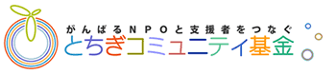
メール info@tochicomi.org HP https://www.tochicomi.org/subsidy/takahara/

